Мастер – класс «КУКЛА - ВЕСНЯНКА»
В древности каждый год с приходом весны славянские девушки делали яркие обереги – кукол – «ВЕСНЯНОК ». Так как в первый весенний день встречали Новый год. Празднование происходило широко, потому что начало нового года было началом нового времени – можно было начинать новый цикл полевых работ.
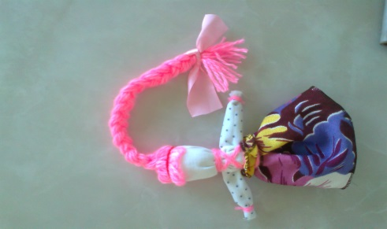
«Веснянки» очень красивые и жизнерадостные куклы, они носят яркие цветные сарафаны, а их волосы часто необычных радужных оттенков.
Обязательным атрибутом куклы являлась длинная коса – девичья коса, поэтому её украшали лентами, бусинами, первыми цветами. Коса была воплощением девичьего счастья и удачи.
Таких кукол в определённый год дарили всем. Девушки и женщины получали в подарок куклу с пожеланиями красоты и здоровья. Мужчины – для силы и здоровья.
По «Веснянкам» (по цвету платья и волос) могли гадать о предстоящем годе. Всех кукол собирали в корзину и девушки с закрытыми глазами вытягивали себе первую попавшуюся. Особо счастливыми считались куклы красного и зелёного цвета, так как предвещали встречу с суженым. А так же душевное и физическое благополучие.
Кукла – «ВЕСНЯНКА» - оберег молодости, красоты, здоровья, радости и благополучия.
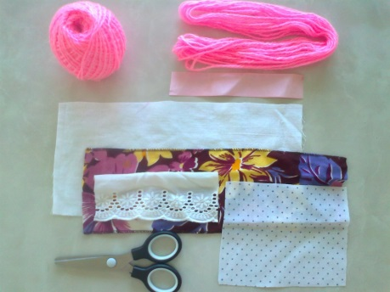
Для работы нам понадобятся:
- Белый (или бежевый) лоскут ткани 35х12см.(тело и голова)
- Цветной лоскуток ткани (желательно яркого цвета) 35х15см (платье)
- Лоскут цветной ткани 12х16см. (руки)
- Однотонный лоскут ткани для фартука9х7см. это может быть кружево.
- Различные ленточки, тесьма, красные прочные нитки, синтепон (голова), любые яркие вязальные нитки для волос.
Порядок работы:
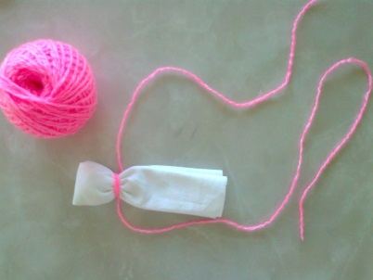
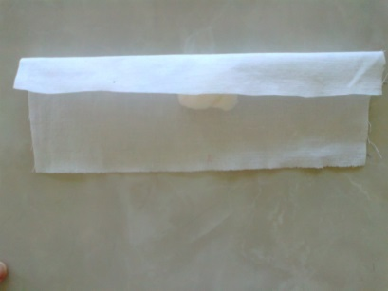
- Делаем тело куклы: складываем ткань с обеих сторон к центру. Это называется скрутка. Для головы в складку ближе к центру прячем шарик синтепона. Далее формируем голову: скрутку сворачиваем пополам вдоль. Затем складываем скрутку пополам так, чтобы выпуклость (лицо куклы)
осталось сверху и связываем место шеи красными нитками.

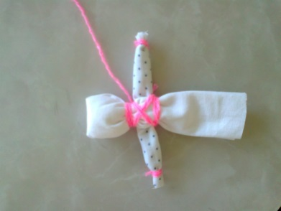
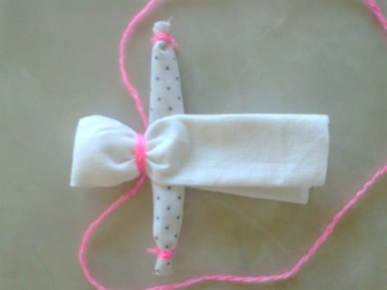
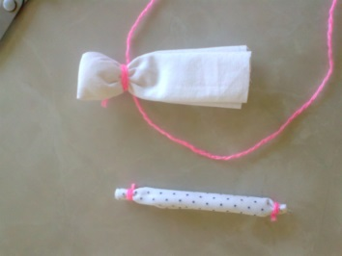
- Делаем руки. Лоскут для рук складываем к центру (так же, как и скрутку для тела) и завязываем края красной ниткой.

- Соединяем тело и руки. Вставляем рукава поглубже к шее. Завязываем талию куклы и, чтобы руки не терялись, перевязываем тело накрест.

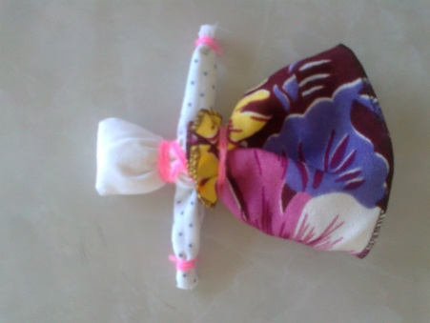
4. Надеваем платье. Примерно на расстоянии 1 – 1,5см от верха собираем лоскуток ткани на нитку намёточным швом. Затем стягиваем ткань и крепко привязываем на талию куклы.

5.Осталось сделать кукле причёску. Для начала необходимо нарезать пучок ниток длинной примерно 50см. голова куклы представляет собой петлю и примерно через неё нужно протянуть наш пучок ниток. Концы пучка должны быть ровные. Теперь нам нужно завязать кукле хвост, тем самым закругляя ей личико.

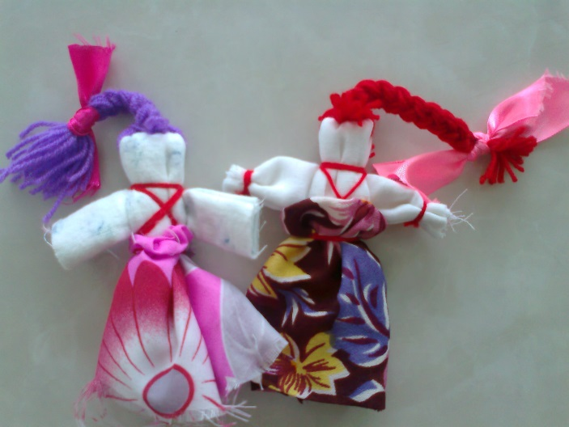
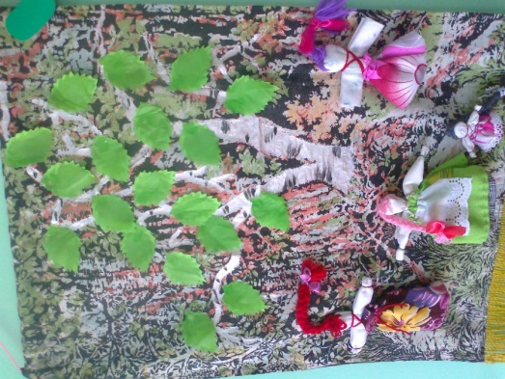
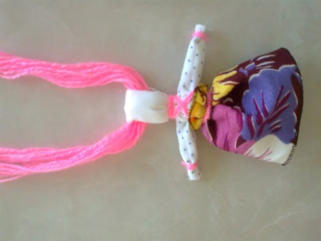
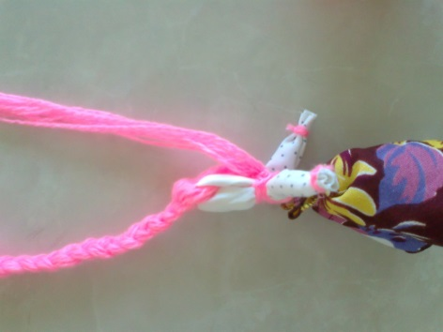
6.Кладём куклу лицом вниз. Отделяем прядь волос, которая будет закрывать затылок. Эту прядь привязываем к шее красной ниткой. Затем от шеи поднимаем прядь вверх и привязываем её к хвосту нитками цвета волос. Поворачиваем куклу лицом к себе и отделяем прядь волос на чёлку. Заплетаем косу. В конце завязываем тесьму. Именно тугая коса является опорой куклы. Обрезаем чёлку и на голову повязываем ленту.

